
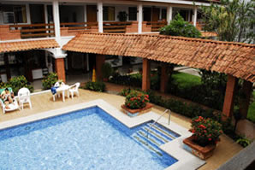 | Localizado en un área residencial muy tranquila, y tan cerca del centro de San José, que se puede llegar caminando, y a tan solo 15 minutos del aeropuerto. Inclusive los principales supermercados, restaurantes, clubes, gimnasios y tiendas están a tan corta distancia, que se puede llegar a ellos caminando. Solamente a una cuadra de distancia, se encuentra el parque la Sabana, el lugar perfecto para ejercitarse por la mañanas o para una caminata por la tarde.
- Habitaciones estándar dobles
- Estudios, apartamentos con 1 y 2 cuartos, con cocina totalmente equipada
- TV por Cable y teléfono
- Aire acondicionado
- Alberca y Sauna
- Servicio completo o autoservicio de lavandería
- Sala de reuniones
- Estacionamiento, con seguridad las 24 horas del día
- Desayuno Continental complementario
Sus servicios e instalaciones cubrirán todas sus necesidades para que se sienta como si estuviera en casa, y al mismo tiempo hacer de su viaje de placer sea relajantemente maravilloso, o que su viaje de negocios sea exitoso. | 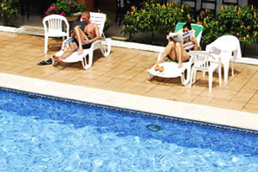
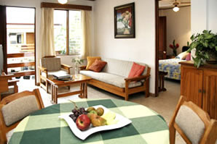 | Usted podrá realizar sus propias tareas domésticas en su Lavandería Automática o utilizar el servicio diario de Dry Cleaning. Sus apartamentos, cocinas y comedores están completamente equipados, así que, usted mismo podrá preparar esos alimentos especiales, aún cuando usted este lejos de casa. Todo esto acompañado del servicio de habitación diario, lo que asegura que su estadía sea conveniente y confortable.

Tarifas 2010
Apartmentos
Tipo | Descripción | Tarifa
A | Small | $75
B | Studio | $75
D | Family | $110
E | Medium | $95

NOTAS:
- Tarifas por habitación por noche.
- Las tarifas no incluyen impuestos locales (13%).
- Tarifas en dólares de USA.
- Las tarifas incluyen desayuno completo.
- Tarifas sujetas a cambios sin previo aviso.
Tipo A: Apartamento pequeño de 1 cuarto / 1 - 2 personas.
1 cuarto con cama queen-size, desayunador y cocina totalmente equipada.
Tipo B: Apartamento Estudio / 1 - 2 personas.
Estudio con cama queen-size, desayunador y cocina totalmente equipada.
Tipo D: Apartamento Familiar / Más de 4 personas.
2 cuartos, uno con cama queen-size, otro con dos camas individuales, sala/comedor, y cocina totalmente equipada.
Tipo E: Apartamento Meiano de 1 cuarto / Más de 4 personas.
1 cuarto grande con dos camas queen-size, sala/comedor, y cocina totalmente equipada.
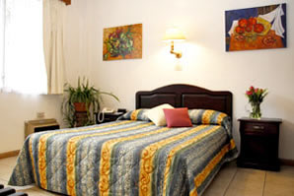
Todas las unidades (apartmentos y cuartos) están equipados con: | Todos los apartamentos cuentan con una cocina totalmente equipada que incluye:
- Aire acondicionado  - Cuarto de baño completo  - TV por Cable  - Teléfono  - Caja de seguridad para depósitos gratis | - Refrigerador  - Microondas  - Utensilios de cocina  - Estufa  - Loza

